**Организация предметно-развивающей среды**

**в старшей группе «Лучики»**

**муниципального бюджетного дошкольного образовательного учреждения**

**«Детский сад № 263 общеразвивающего вида с приоритетным осуществлением деятельности по социально-личностному направлению развития детей»**

**Воспитатель: Усова Юлия Валентиновна**

Значительную часть времени дети проводят в детском саду, поэтому нужно организовать сферу пребывания ребёнка так, чтобы она способствовала его физическому и психическому развитию. **Н**аполнить группу игрушками недостаточно, т.к. развитие ребёнка происходит при его активном участии в разнообразных видах деятельности.

**Развивающая предметно-пространственная среда** в группах детского сада – это совокупность условий, оказывающих прямое и косвенное влияние на развитие ребенка в детском саду, состояние его физического и психического здоровья, успешность его дальнейшего образования, а также на деятельность всех участников образовательного процесса в дошкольном учреждении.

В соответствии с ФГОС образовательная программа должна строиться   
с учетом принципа интеграции образовательных областей и в соответствии   
с возрастными возможностями и особенностями воспитанников.

Моя цель – организовать предметно-пространственную среду с учетом требований ФГОС таким образом, чтобы наиболее эффективно развивать индивидуальность каждого ребенка с учетом его склонностей, интересов и уровня активности.

Предметно-развивающая среда в группе организована с учётом требований ФГОС, где чётко прослеживаются все пять образовательных областей:

- социально-коммуникативная;

- познавательная;

- речевая;

- художественно-эстетическая;

- физическая.

**Предметно-развивающая среда в моей возрастной группе** выполняет образовательную, развивающую, воспитывающую, стимулирующую, организованную, коммуникативную функции. Но самое главное – она работает на развитие самостоятельности ребенка.

При организации предметно-пространственной среды группового помещения учитываю закономерности психического развития, показатели здоровья, психофизиологические и коммуникативные особенности, уровень общего и речевого развития, а также показатели эмоционально сферы.

Пространство группы гибкое и вариативное, служит удовлетворению потребностей и интересов ребенка.

Форма и дизайн предметов ориентирована на безопасность и возраст детей, элементы декора легко сменяемые.

В группе предусмотрено место для детской экспериментальной деятельности.

При создании развивающего пространства в групповом помещении учитываю ведущую роль игровой деятельности.

Предметно-развивающая среда группы меняется в зависимости от возрастных особенностей детей, систематически пополняется и обновляется.

Таким образом, создавая предметно-развивающую среду в возрастной группе, необходимо учитывать психологические основы конструктивного взаимодействия участников воспитательно-образовательного процесса, дизайн и эргономику современной среды дошкольного учреждения и психологические особенности возрастной группы, на которую нацелена данная среда.

**В соответствии с рассмотренными принципами в старшей группе «Лучики» создана следующая предметно-развивающая среда.**

|  |  |
| --- | --- |
| **Центры активности** | **Содержание** |
| **Активная зона** | |
| Центр игры | * комплект мебели для игры с куклой; * комплект приборов домашнего обихода; * комплект для ролевой игры «Магазин»; * набор медицинских принадлежностей доктора  в чемоданчике; * комплект для ролевой игры «Парикмахерская»; * игровой модуль «Кухня»; * комплект для ролевой игры «Мастерская»; * комплект кухонной посуды для игры с куклой; * комплект транспортных средств к напольному коврику «Дорожное движение»; * комплект игровой мебели; * комплект транспортных средств; * грузовые, легковые автомобили; * куклы в одежде; * пазлы; * лото; |
| Центр двигательной активности | * мячи * кольцеброс * мешочки для метания * скакалки * кегли * атрибуты к подвижным играм * дорожки для массажа стоп ног, |
| Центр музыки | * барабан, маракасы, дудочки, бубен, металлофон * музыкальный центр, диски с подбором классических музыкальных и фольклорных произведений, колыбельные, записи звуков природы * иллюстрации с изображением музыкальных инструментов,   игрушки с фиксированной мелодией (музыкальные книжки, электромузыкальные игрушки с набором мелодий |
| Центр театра | * ширма; * стойка с костюмами; * маски сказочных персонажей, костюмы; * куклы бибабо; * пальчиковый, магнитный и настольный театры; * декорации для разыгрывания сказок; |
| Центр книги | * книги с художественными произведениями детских писателей; * сказки и иные литературные формы по тематике недели; * портреты детских писателей; * детские энциклопедии; |
| Центр занимательной математики | * магнитная доска; * комплекты цифр, математических знаков, геометрических фигур; * разнообразные игры и пособия на развитие логики, мышления, внимания, игры «Числа и цифры». «Учись считать», «Цвет», «Форма», «Размер»; * плакаты с изображением геометрических фигур; * различные виды мозаик; * раздаточный счетный материал; * занимательный и познавательный математический материал, логико-математические игры, схемы и планы; * набор объемных геометрических фигур; * дидактические игры: «Геометрическое лото», «Геометрическое домино», «Чудесный мешочек», «Геометрическая мозаика», «Целое из частей», «Сложи фигуру», счётные палочки и схемы к ним; |
| **Рабочая зона** | |
| Центр познания | * календарь природы; * плакаты – «Ягоды», «Фрукты», «Птицы», «Животные»; * карточки «Времена года», «Насекомые», «Подводные жители», «Птицы», «Животные»; * альбомы «Цветы», «Домашние и дикие животные», «Фрукты и овощи», «Насекомые»; * фигурки животных; * предметные и сюжетные картинки; * тематические наборы картинок; * иллюстрации, изображающие сезонную одежду, головные уборы, обувь, транспорт, посуду; * материалы на развитие мелкой моторики рук; * познавательная детская художественная литература; |
| Центр экспериментирования | * коллекции (камни, семена, крупы, ракушки и т.д.); * материалы для осуществления опытной деятельности: лупы, трубочки, палочки, микроскоп, мензурки, колбы, губки, мерный стаканчик, лейки, песочные часы, Энциклопедическая литература; |
| Центр творчества | * наборы цветных карандашей, фломастеров, разноцветных мелков; * краски (гуашь, акварель, пищевые красители); * палитра, емкости для воды, красок, клея; * салфетки для вытирания рук и красок; * бумага разных форматов, цветов и фактуры, картон для рисования и аппликаций; * глина, пластилин; * печатки, губки, ватные тампоны для нанесения узоров; * трафареты для закрашивания; * уголок для демонстрации детских рисунков и поделок; * предметы для нетрадиционного рисования (колпачки, втулки); * альбомы с цветными фотографиями произведений декоративно-прикладного искусства; * картинки с красочными иллюстрациями, репродукции; |
| Центр безопасности | * набор сюжетных картинок «Что нельзя делать на проезжей части»; * полотно с изображением дорог, пешеходных переходов; * макеты домов, деревьев, светофор, дорожные указатели; * небольшие игрушки (фигурки людей, животных, транспорта); * лото «Дорожные знаки», книги о машинах, плакат с видами транспорта; * набор сюжетных картинок «Правила пожарной безопасности»; * картинки с изображением опасных предметов; * сюжетные картинки с изображением проблемных ситуаций; * игры «Что лишнее?», «Опасно – не опасно», «Пожарные»; * сюжетные картинки с изображением проблемных опасных ситуаций в природе; |
| Центр конструирования | * конструкторы разных размеров, форм и материалов; * конструкторы «Лего» с учетом интересов, как девочек, так и мальчиков; * схемы построек * фигурки людей, животных, для обыгрывания построек; * мозаика разных форм и размеров ; |
| Центр патриотического воспитания | * портрет президента России; * российский флаг, герб; * символика нашей страны; * материалы о родном городе Красноярске; |

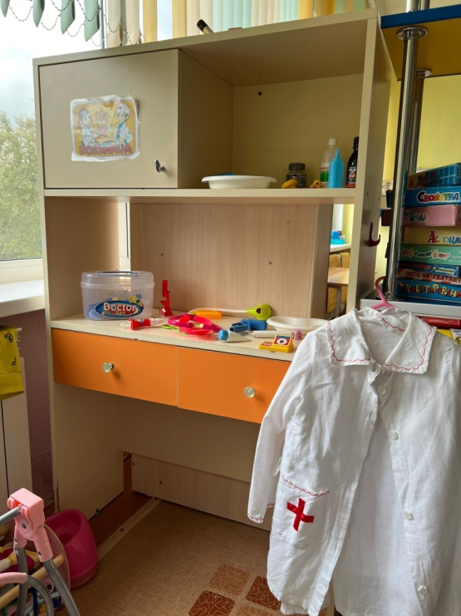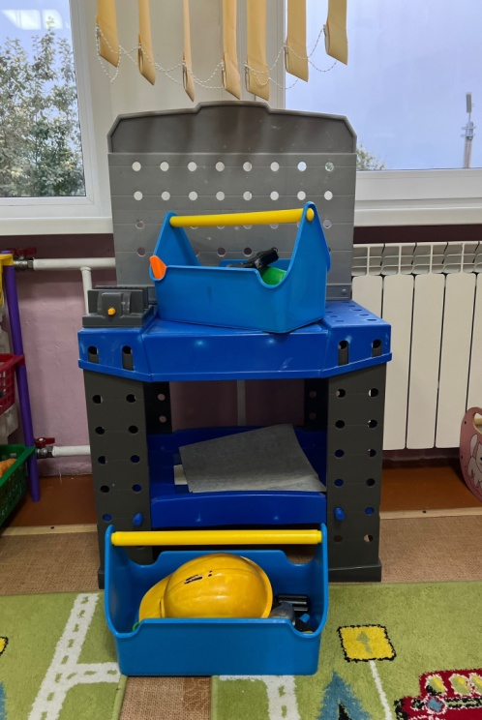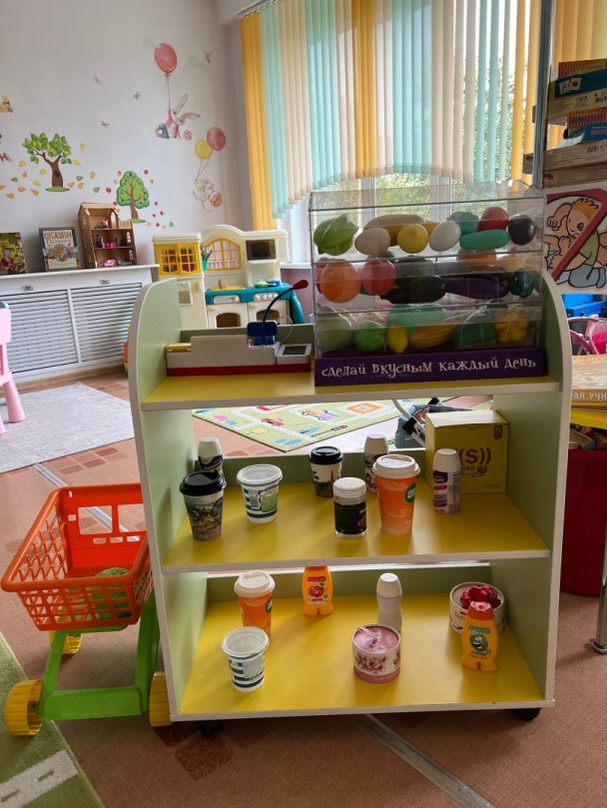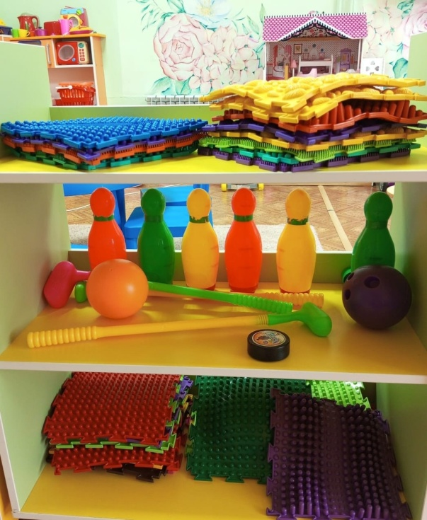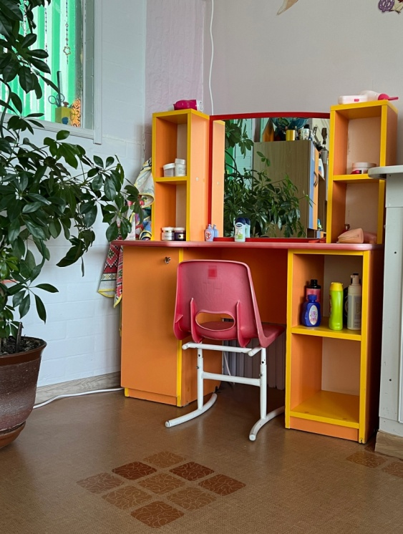Организованная в ДОУ предметно – развивающая среда вызывает у детей чувство радости, эмоционально-положительное отношение к детскому саду, желание посещать его, обогащает новыми впечатлениями и знаниями, побуждает к активной творческой деятельности, способствует интеллектуальному развитию детей старшего дошкольного возраста.

